**Diagrama Atacar Enemigo**

“BiTec”

“ Vence al tec en 16 bits”

Por:

Samantha Hernandez

Miguel Navarro

Jose Pablo Prado

Manuel García

Diagramas de Sequencia

“Mision 3”

Entrega: “01/Sept/2017”

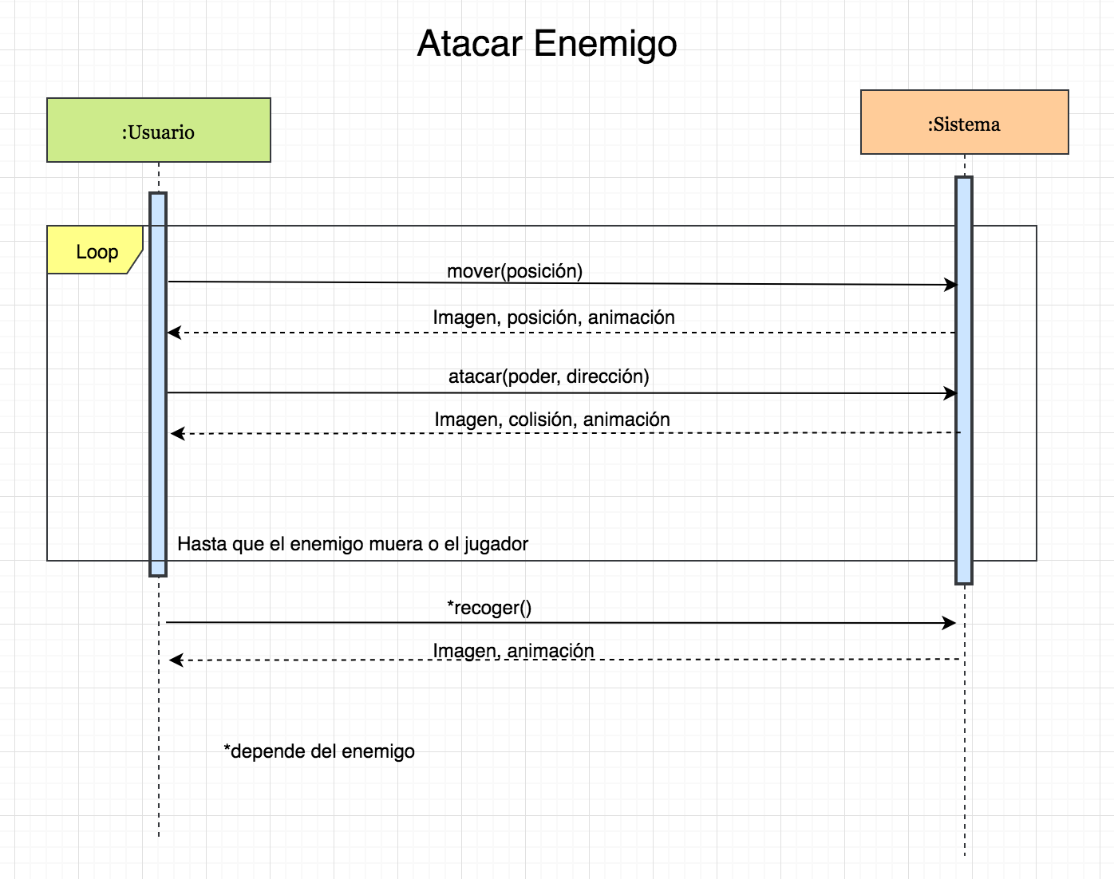

**Diagrama Recoger Objeto**